Reporte semanal del Depto. de Comunicaciones Alcaldía de La Libertad.

Actividades del 01 de abril al 30 de abril del 2020:

** https://www.facebook.com/lalibertadmpll/photos/pcb.2675635389232206/2675634509232294/?type=3&theater
Personal medico, de enfermería y el ejército es convocado por el señor alcaldes y presidente de la Comisión Municipal de Protección Civil del Puerto de La Libertad, para orientar y atender a cientos de personas adultas mayores que esperan el bono.
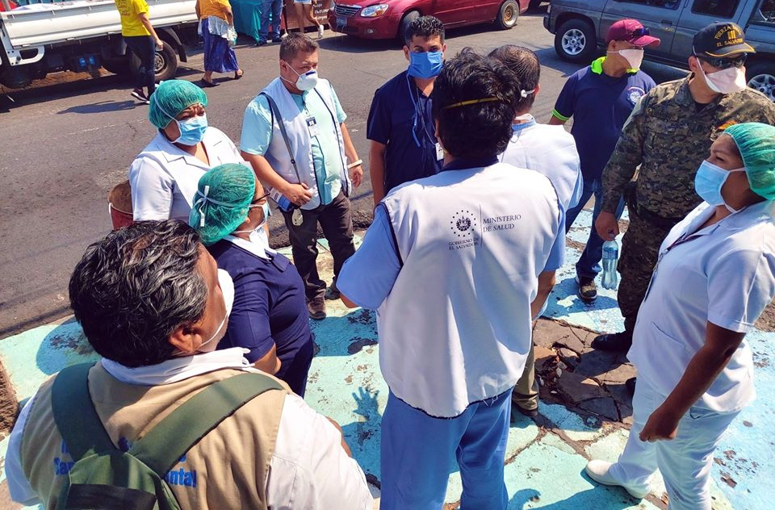

**https://www.facebook.com/lalibertadmpll/photos/pcb.2677888772340201/2677886932340385/?type=3&theater
Continúa desinfección de aceras en donde cientos de personas cobran el bono de los 300 dólares en el Puerto de La Libertad.
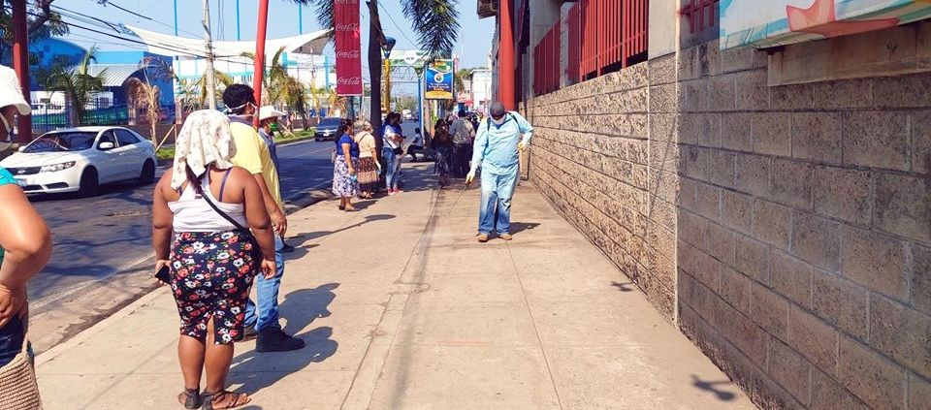
Protección Civil Municipal bajo la dirección del señor alcalde Miguel Ángel Jiménez trabaja en estos momentos en la referida desinfección, en las aceras del parque central, Banco Agrícola, Banco de Fomento, Banco Hipotecario, polideportivo, cuadra ex fiscalía, zonas de parques, mercados, y el edifico histórico de la municipalidad, todo para evitar contagios del COVIB19.

**https://www.facebook.com/lalibertadmpll/photos/pcb.2678209918974753/2678208622308216/?type=3&theater
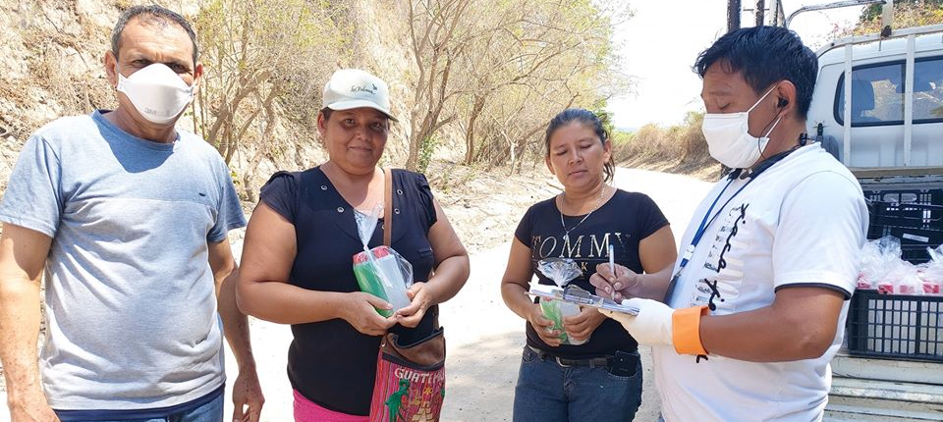
Esta mañana personal de emergencia municipal y promoción social con la dirección del señor alcalde Miguel Ángel Jiménez y la supervisión del concejal Gabriel Molina llegaron a las comunidades: Los Lotes, Los Cerritos, el Porvenir, el Amatal, y Playa Toluca, Nueva Jerusalén y La Cima, con la entrega del kit de limpieza a cada ama de casa beneficiando a más de 490 familias de los lugares antes mencionadas.

**https://www.facebook.com/lalibertadmpll/photos/pcb.2680622832066795/2680609448734800/?type=3&theater
La alcaldía del primer Puerto Turístico de El Salvador, gobernada por el señor alcalde Miguel Ángel Jiménez, esta recibiendo en estos momentos gran parte de los víveres de primera necesidad que muy pronto llegaran a las manos de los mas afectados por la cuarentena en el Puerto de La Libertad. La municipalidad beneficiara en los próximos días a más de 5,000 familias Porteñas.
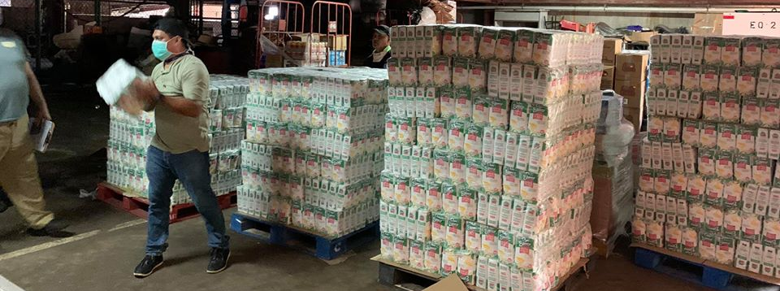

**https://www.facebook.com/lalibertadmpll/videos/261252494908870/
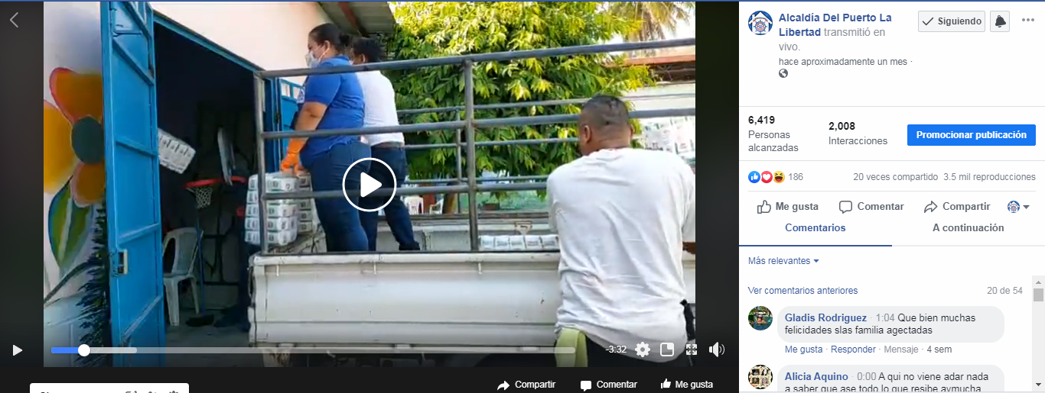

**https://www.facebook.com/lalibertadmpll/photos/pcb.2682251351903943/2682221641906914/?type=3&theater
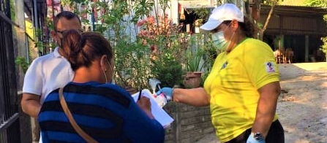
Esta mañana miembros de la ADESCO del cantón Santa Cruz con la dirección del señor alcalde Miguel Ángel Jiménez y la supervisión de la concejal Imelda Argentina Navarro, visitaron los hogares del cantón Santa Cruz para entregar el kit de limpieza casa por casa, beneficiado a 270 familias del lugar.

**https://www.facebook.com/lalibertadmpll/photos/pcb.2682391745223237/2682375455224866/?type=3&theater
Esta mañana de sábado el equipo de saneamiento ambiental y protección civil con la dirección de su presidente y alcalde Miguel Ángel Jiménez, realizan jornada de limpieza y desinfección en la Calle principal del Cantón Melara. Informaron que estas jornadas se estarán realizando este fin de semana en las calle principales de los Cantones más grandes del Municipio de La Libertad.
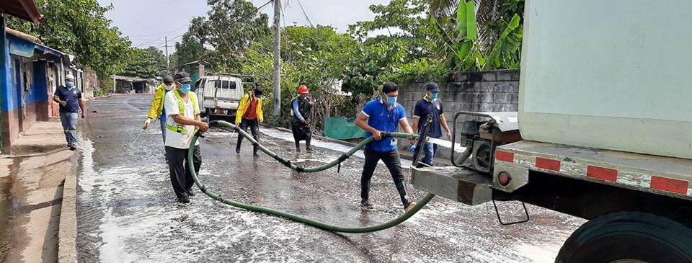

**https://www.facebook.com/lalibertadmpll/photos/pcb.2682554428540302/2682557731873305/?type=3&theater
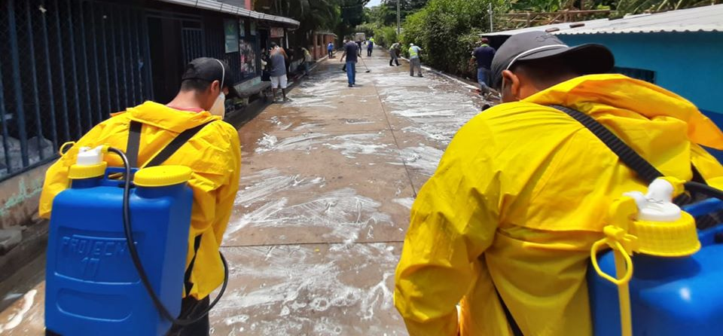
EQUIPO DE DESINFECCIÓN TRABAJA EN LAS CALLES DE SAN DIEGO HACIENDA MUNICIPIO DE LA LIBERTAD. Esta mañana el equipo de saneamiento ambiental y protección civil, con la dirección de su presidente y alcalde Miguel Ángel Jiménez, realizan limpieza y desinfección en la Calle principal de Hacienda San Diego.

**https://www.facebook.com/lalibertadmpll/photos/pcb.2686797098116035/2686779951451083/?type=3&theater
Municipalidad del Puerto de La Libertad Continua con su labor social.
Dos cooperativas de picacheros en colaboración con la municipalidad del Puerto continúan con la entrega de agua a las personas que esperan la entrega de los $300 dólares y hacen filas en los diferentes bancos del Puerto de la Libertad.
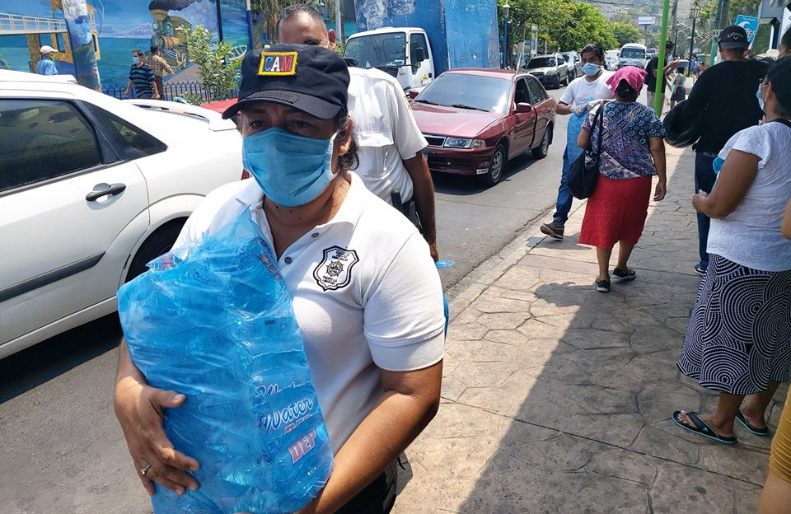

**https://www.facebook.com/lalibertadmpll/videos/630415167806555/
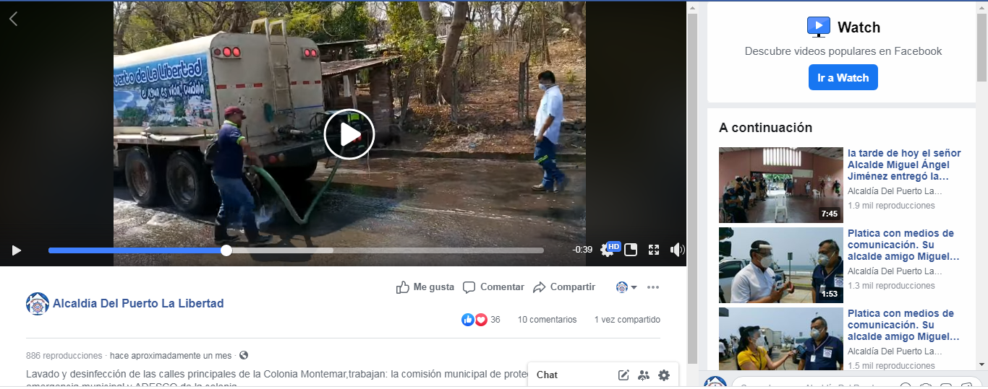
Lavado y desinfección de las calles principales de la Colonia Montemar, trabajan: la comisión municipal de protección Civil Comité de emergencia municipal y ADESCO de la colonia.

**https://www.facebook.com/lalibertadmpll/photos/pcb.2689394641189614/2689394341189644/?type=3&theater
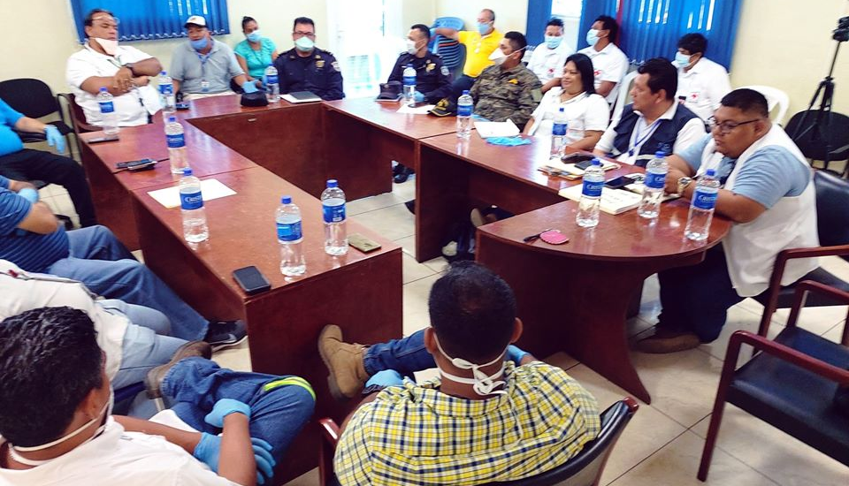
Por convocatoria del señor alcalde y presidente de la Comisión Municipal de Protección Civil del Puerto de La Libertad Miguel Ángel Jiménez se reunión con la referida comisión para tratar asuntos relacionados con la pandemia del COVID-19. A su vez también la representación de la PNC dijo que hara valer las palabras del presidente de la república en mandar a cuarentena a personas que transiten en las calles sin ningún motivo, todo con el objetivo de prevenir futuros contagios del COVID-19.

**https://www.facebook.com/lalibertadmpll/photos/pcb.2690958241033254/2690956594366752/?type=3&theater
Gracias a Dios, esta mañana hemos recibido el pedido de arroz para los paquetes de víveres que nuestra Municipalidad entregará en los próximos días. Ahora, solo nos queda pendiente recibir el pedido de frijoles e inmediatamente iniciaremos la entrega hogar por hogar en su primera fase. Las únicas personas que se irán de vacaciones serán los administrativos, todo el personal operativo seguirá laborando de manera normal en servicio de nuestra población.
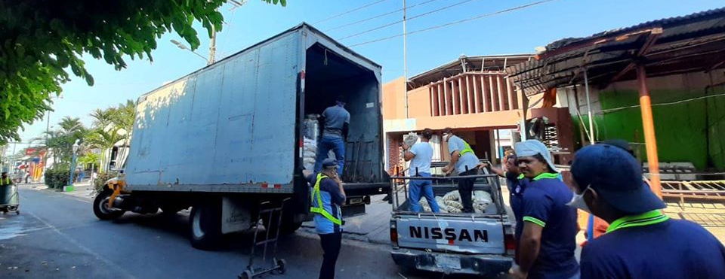

**https://www.facebook.com/lalibertadmpll/photos/pcb.2691039627691782/2691037461025332/?type=3&theater
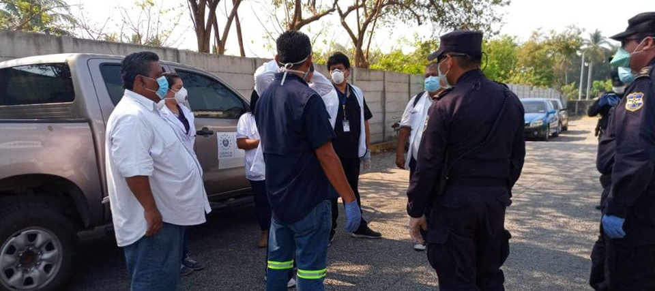
Miembros de la Comisión Municipal de Protección Civil se hicieron presentes esta mañana, al predio de la ruta 102, Gasolinera UNO y su tienda de conveniencia, donde se pudo verificar las medidas que se están tomando en la prevención del COVID-19 entre sus usuarios. Es de felicitar a la empresa de transportes, ya que desde un inicio se han preocupados por la atención a sus usuarios.

**https://www.facebook.com/lalibertadmpll/photos/pcb.2691352120993866/2691350650994013/?type=3&theater
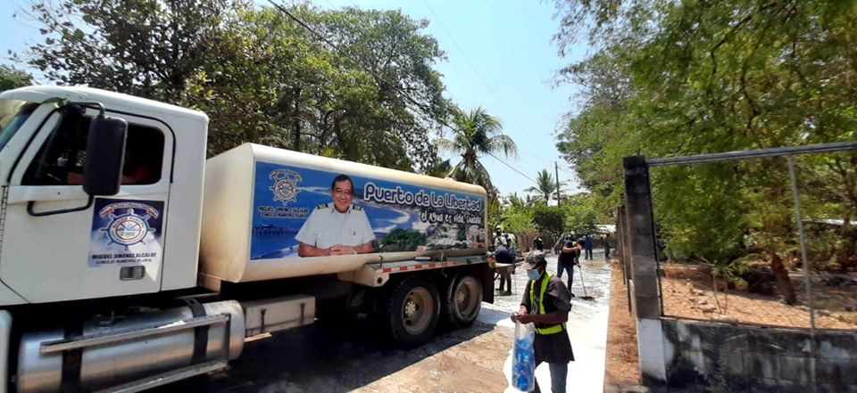
Nuestra Cuadrilla de saneamiento ambiental, bajo la dirección de los miembros de la Comisión Municipal de Protección Civil en conjunto con miembros de la Comunidad, ejecutan esta mañana una campaña de limpieza y desinfección en la Comunidad La Laguneta del Cantón Cangrejera, todo esto con la finalidad de prevenir futuros casos de COVID-19 en nuestro Municipio.

**https://www.facebook.com/lalibertadmpll/photos/pcb.2691612940967784/2691612740967804/?type=3&theater
Cuadrilla de saneamiento ambiental, bajo la dirección de miembros de la Comisión Municipal de Protección Civil realizaron esta tarde campaña de limpieza y desinfección en el Cantón Santa Cruz con la finalidad de prevenir futuros casos de COVID-19 en nuestro Municipio.
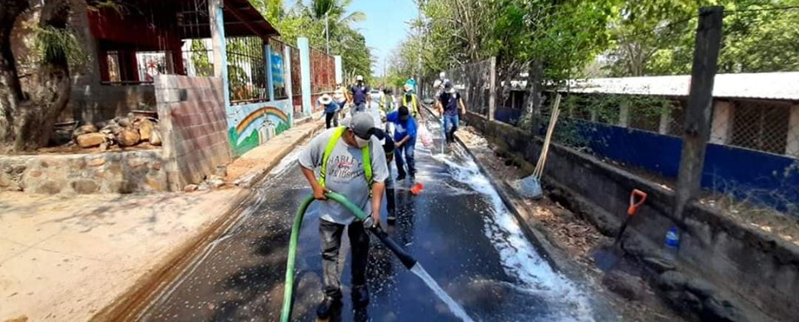

**https://www.facebook.com/lalibertadmpll/photos/pcb.2693321174130294/2693309327464812/?type=3&theater
Con el apoyo de la comunidad, nuestra cuadrilla de saneamiento ambiental bajo la dirección de los miembros de la Comisión Municipal de Protección Civil se desplazaron a Monte Sinaí el Majahual , donde se realiza jornada de limpieza y desinfección en sus calles principales, esto con la finalidad de prevenir futuros casos de COVID-19 entre nuestra gente.
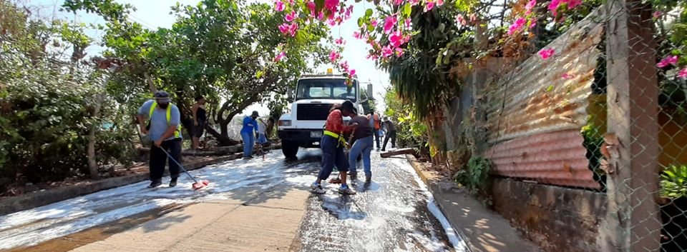

**https://www.facebook.com/lalibertadmpll/photos/pcb.2693349287460816/2693340190795059/?type=3&theater
Realizan jornada de limpieza y desinfección en la comunidad el Izcanal.
Con el apoyo de la comunidad, nuestra cuadrilla de saneamiento ambiental bajo la dirección de los miembros de la Comisión Municipal de Protección Civil , con la finalidad de prevenir futuros casos de COVID-19 entre nuestra gente.
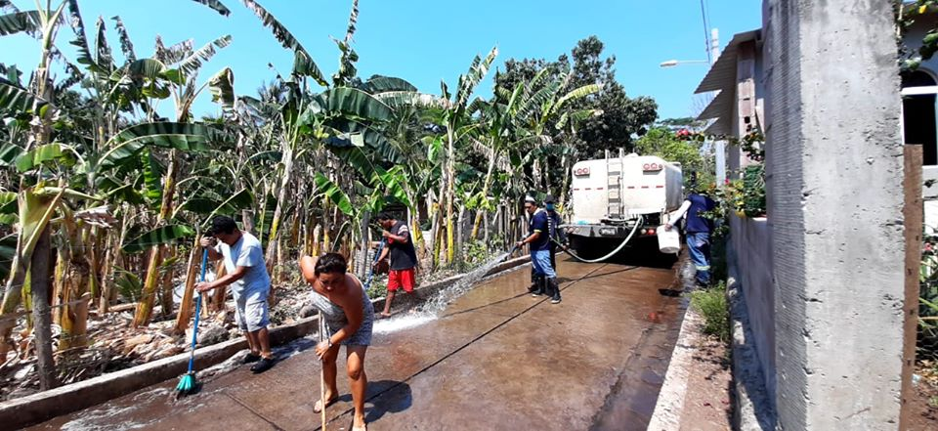

**https://www.facebook.com/lalibertadmpll/photos/pcb.2697841187011626/2697840570345021/?type=3&theater
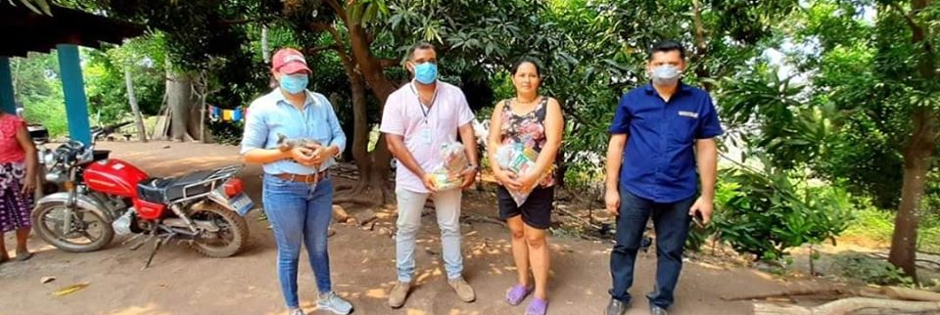
Tal y como se prometió, equipo de nuestra Municipalidad ha iniciado esta mañana el reparto de una bolsa de víveres de primera necesidad a la Comunidad Triunfo El Almendral, del Cantón El Majahual beneficiando de manera directa a 40 familias de escasos recursos. con la dirección del señor alcalde Miguel Ángel Jiménez, y la supervisión de miembros de nuestro Concejo Tomas Castillo, Sthephany Magaña y Javier Ramos gracias por apoyar de manera directa este esfuerzo. A la comunidad también se le brindó una dotación de alcohol en gel y lejía para contribuir a la limpieza y desinfección de sus hogares.

**https://www.facebook.com/lalibertadmpll/videos/1351578625030988/
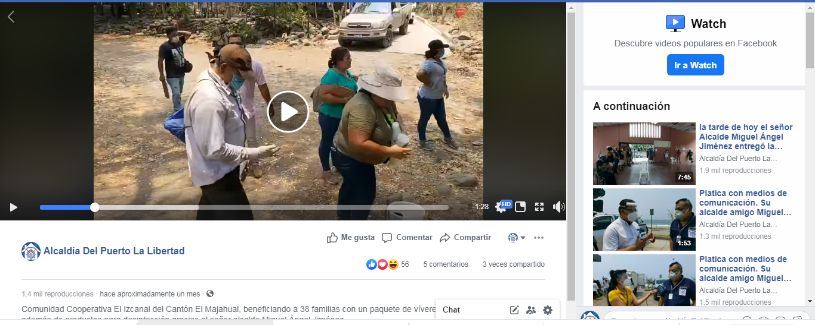
Comunidad Cooperativa El Izcanal del Cantón El Majahual, beneficiando a 38 familias con un paquete de víveres de primera necesidad, además de productos para desinfección, gracias al señor alcalde Miguel Ángel Jiménez

**https://www.facebook.com/lalibertadmpll/photos/pcb.2698373020291776/2698371826958562/?type=3&theater
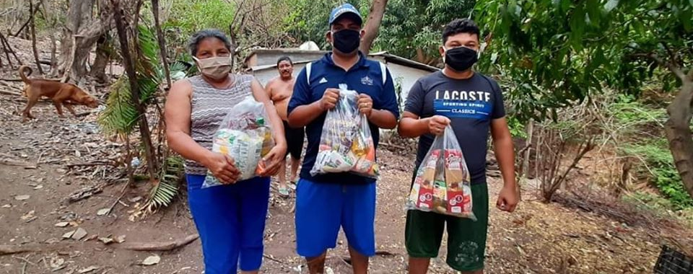
165 familias de la Comunidad El Tecolote del Cantón El Majahual, fueron beneficiadas esta tarde con su paquete de víveres de primera necesidad. Además, de este beneficio el señor alcalde Miguel Ángel Jiménez oriento que le fuese entregada una dotación de alcohol en gel y productos de desinfección. Mañana, nuestro equipo continuará la labor en las Comunidades restantes, San Antonio, Charcón, Majahual Playa y todas las demás. Muchas gracias por el recibimiento a nuestros equipos que muy arduamente se están esforzando por trabajar en pro de nuestra gente.

**https://www.facebook.com/lalibertadmpll/photos/pcb.2700660513396360/2700660203396391/?type=3&theater
Esta tarde hemos beneficiando a 500 familias que laboran en el Sector de la Playa El Majahual que incluyen trabajadores de ranchos, minuteros, vendedores ambulantes, Cooperativa Acoopapesma y un sector viviendas con su paquete de víveres de primera necesidad entregado por nuestra Municipalidad con la coordinación del señor alcalde Miguel Ángel Jiménez.
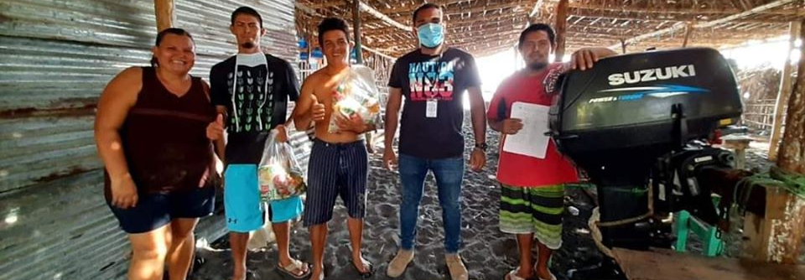

**https://www.facebook.com/lalibertadmpll/photos/pcb.2700666523395759/2700666356729109/?type=3&theater
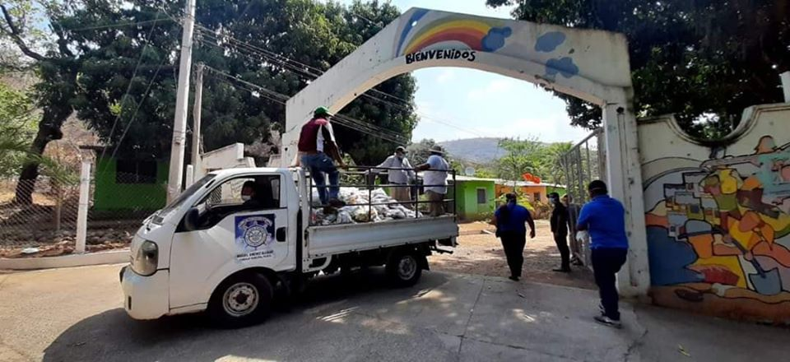
Nuestro equipo de trabajo con la dirección de Dios y el señor alcalde Miguel Ángel Jiménez ya se encuentra en el Cantón El Majahual, beneficiando a 50 familias de la Comunidad 13 de Enero y 40 familias de San Antonio El Majahual con su paquete de víveres, además de entrégales insumos de limpieza comunitarios y alcohol en gel.

**https://www.facebook.com/lalibertadmpll/photos/a.696444043818027/2702742526521492/?type=3&theater
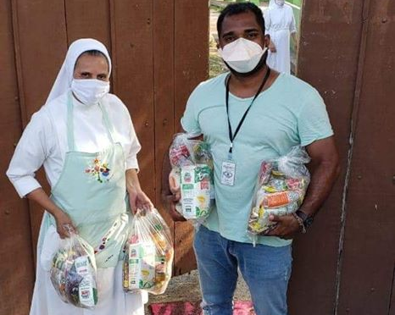
Nuestros abuelitos del asilo de ancianos Hermano Pedro Betancourt también necesitan de todos nosotros. Esta tarde nuestro Concejal Javier Ramos en coordinación con el señor alcalde Miguel Jiménez ha llevado una dotación de víveres de primera necesidad por parte de nuestra Municipalidad para nuestros abuelitos. Si alguien más desea colaborar puede hacerlo directamente en el asilo ubicado en la Calle a Playa El Amatal.

**https://www.facebook.com/lalibertadmpll/photos/pcb.2704297186366026/2704296956366049/?type=3&theater
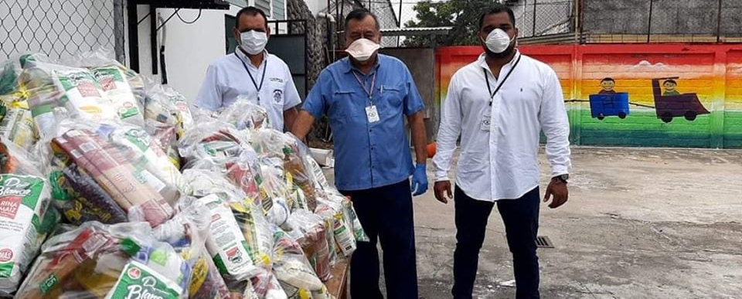
De una forma ordenada y cumpliendo las medidas de seguridad y limpieza pertinentes, el señor alcalde Miguel Ángel Jiménez inició esta mañana la entrega de paquetes de víveres en nuestra Municipalidad a todas aquellas personas que solicitaron este apoyo y que laboran en lo sectores vivos de nuestro Municipio (Turísticos, Transporte, ventas informales, comedores, pupuserias etc). Dicho apoyo se estará entregando por turnos en nuestra Municipalidad durante cada día de la semana para evitar aglomeraciones y previamente anunciados por este medio.

**https://www.facebook.com/lalibertadmpll/photos/pcb.2704716052990806/2704700769659001/?type=3&theater
continua la distribución de paquetes de víveres de primera necesidad al turno de la tarde, el señor alcalde Miguel Ángel Jiménez dio la bienvenida a los beneficiados representados por empleados del sector turístico de nuestro Municipio, quienes han sido afectados en su trabajo por la actual pandemia y como siempre, cumpliendo las medidas de seguridad dictadas por nuestro gobierno. #MiguelJimenezAlcalde
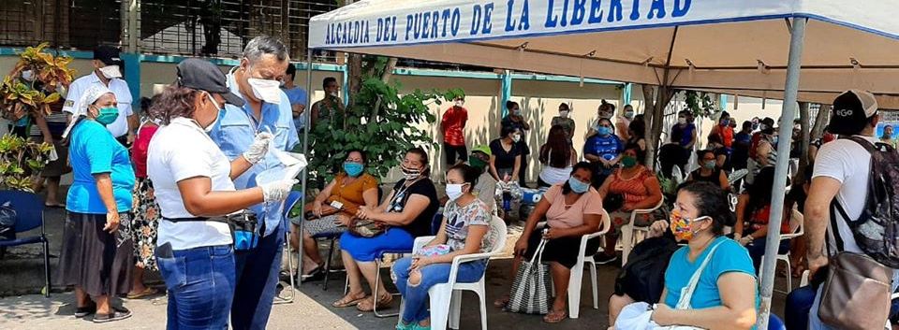

**https://www.facebook.com/lalibertadmpll/videos/652020925641837/
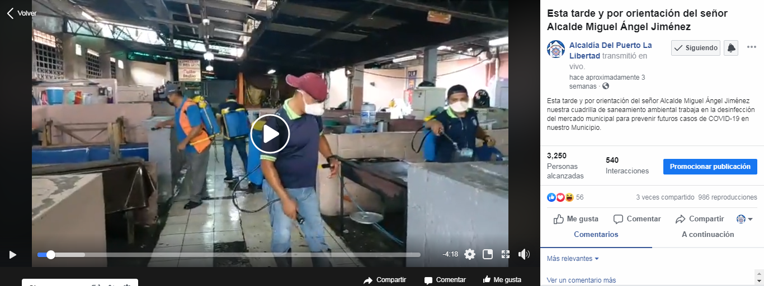
Esta tarde y por orientación del señor Alcalde Miguel Ángel Jiménez nuestra cuadrilla de saneamiento ambiental trabaja en la desinfección del mercado municipal para prevenir futuros casos de COVID-19 en nuestro Municipio.

**https://www.facebook.com/lalibertadmpll/photos/pcb.2707101746085570/2707061272756284/?type=3&theater
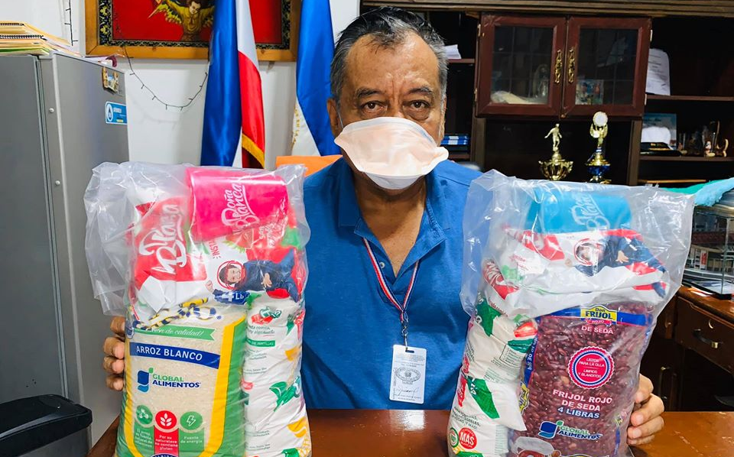
Tal y como había prometido y de manera personal el señor alcalde Miguel Ángel Jiménez ha invertido $1,500.00 dólares de víveres para entregar paquetes solidarios a las familias de más extrema pobreza y personas de la tercera edad en el Municipio de La Libertad.
Cada paquete contiene 4 libras de arroz, 4 libras de frijol, 2 bolsas de harina y 2 bolsas de atol en polvo. Estos paquetes serán distribuidos en los próximos días.
El señor alcalde Miguel ángel Jiménez dijo a este medio que: gracias a todos por su confianza y espero en Dios que todos los políticos del Puerto unan esfuerzos y en vez de criticar y hablar tanto, donen su dinero para el pueblo ya que nuestra gente tiene hambre.

**https://www.facebook.com/lalibertadmpll/photos/pcb.2707257612736650/2707257246070020/?type=3&theater
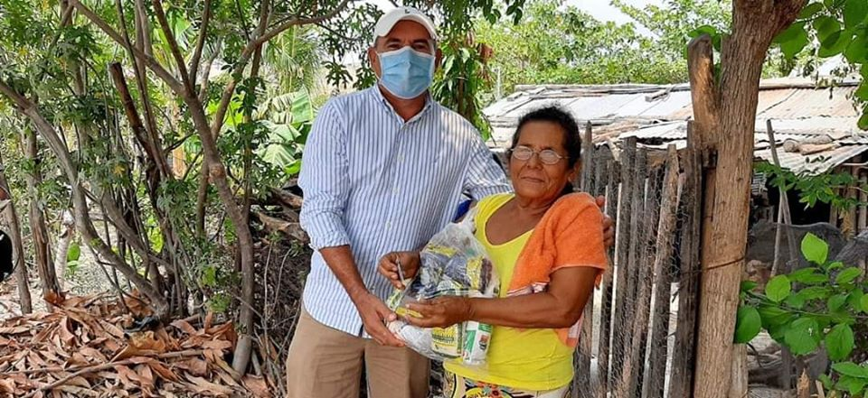
Gracias al alcalde Miguel Ángel Jiménez y su concejo municipal Este día, se inició con el reparto de víveres de la zona oriente donde fueron beneficiadas más de 400 familias donde se visito la comunidad Las Mesas, Cordoncillo , Boca Posa y Tihuapa Sur, esto con el fin de cubrir las necesidades de las personas afectadas por la pandemia y comunicarles a las demás comunidades de Cangrejera que ahora se inicio y se continuará sábado y domingo con las demás comunidad, se les pide paciencia porque no podemos hacer aglomeraciones de persona así que visitaremos comunidad visitando casa por casa para ayudar a todas las familia afectadas.

**https://www.facebook.com/lalibertadmpll/photos/pcb.2707280752734336/2707280306067714/?type=3&theater
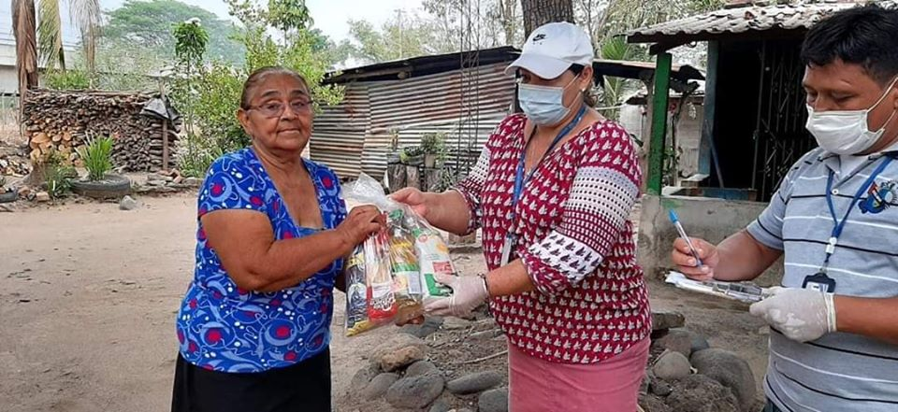
Con la dirección del señor alcalde Miguel Ángel Jiménez y la supervisión y entrega del concejal Mauricio Alas y doña Imelda Navarro los cuáles dotaron de víveres de primera necesidad a la referida comunidad. Beneficiando a 80 familias a las que la Municipalidad está apoyando en medio de la crisis del COVID-19.

**https://www.facebook.com/lalibertadmpll/photos/pcb.2708722495923495/2708721469256931/?type=3&theater
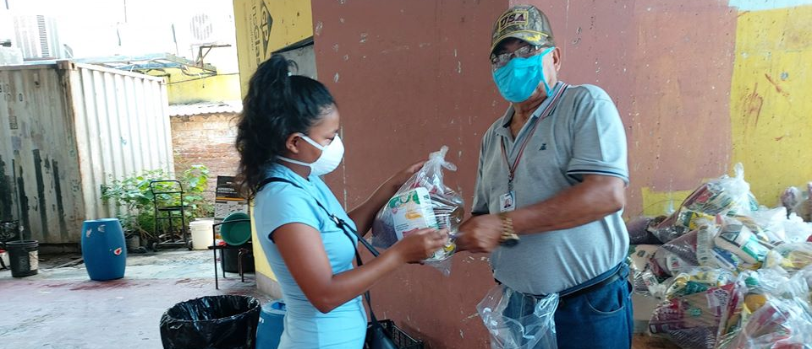
Gracias a su alcalde Miguel Ángel Jiménez y su Concejo Municipal Plural este día, continua la entrega de la bolsa solidaria a empleados de los diferentes restaurantes y vendedores ambulantes del puerto de La Libertad. Beneficiando a 400 familias que trabajan en: Punta Rocas, Mariscos Fredy, Nuevo Alta Mar, Pacifico Mar, la Ola 10, Isla Tortuga, Mariscos Reinita, 7 Mares, Los Panalitos, Beach Life café, Punta Azul Surf, y vendedores ambulantes. Todo con el objetivo de apoyar a nuestro municipio en esta crisis por la cuarentena obligatoria.

**https://www.facebook.com/lalibertadmpll/photos/pcb.2709015325894212/2708981262564285/?type=3&theater
La Comisión Municipal de Protección Civil con la dirección de su presidente y alcalde Miguel Ángel Jiménez y con la coordinación de los Concejales Gabriel Molina Cañas, Mauricio Alas e Imelda Navarro entregaron insumos de hipoclorito de sodio a todos los puntos de desinfección y sanidad vehicular en las diferentes Comunidades de la zona oriente de nuestro Municipio desde San Diego hasta Cangrejera. Hoy por la tarde se entregarán insumos a las Comunidades organizadas de la zona centro hasta el Majahual.
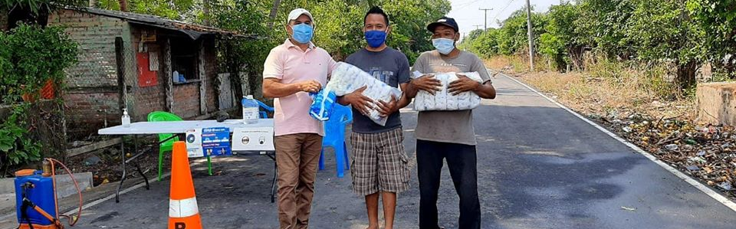

**https://www.facebook.com/lalibertadmpll/photos/pcb.2711278685667876/2711277022334709/?type=3&theater
Gracias a su Alcalde Miguel Ángel Jiménez este día, se continúa con la entrega de la bolsa solidaria a empleados de restaurantes y vendedores del puerto.
este viernes se a entregado paquetes a los empleados de;
-Malecón de Don Lito.
Bamboo Bar
-Trópico Mágico
Entre Olas
-Sabor de Mar
-Rincon Familiar
-Bello Sol
-Captain Blas entre otros.
se continua por la tarde con los ranchos y vendedores.
Todo con el objetivo de apoyar a nuestro municipio en esta crisis por la cuarentena obligatoria.
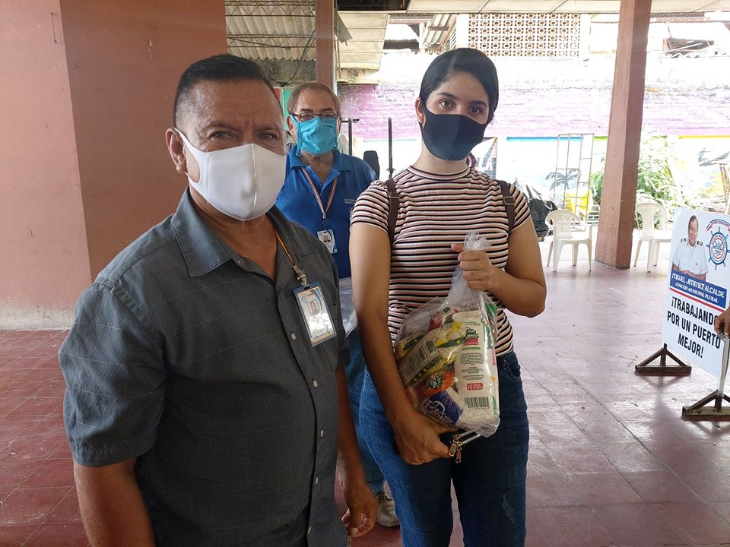

**https://www.facebook.com/lalibertadmpll/photos/pcb.2711624558966622/2711614518967626/?type=3&theater
Este viernes todos nuestros equipos se han desplazado al servicio de la Población Porteña, con la dirección del señor alcalde Miguel Ángel Jiménez, Nuestros Concejales Mauricio Alas e Imelda Navarro visitaron la Comunidad Tiguapa Norte del Cantón Cangrejera, donde se beneficiaron a 225 familias con su paquete de víveres solidarios.
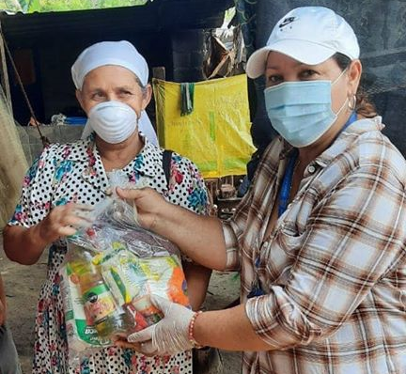

**https://www.facebook.com/lalibertadmpll/photos/pcb.2711650528964025/2711644488964629/?type=3&theater
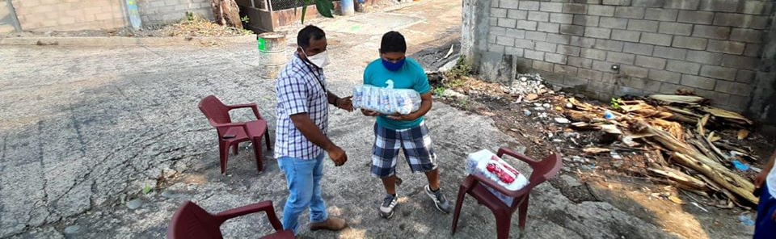
Desde la Comunidad El Bosque hasta el Charcón del Cantón El Majahual, esta mañana con la dirección del señor alcalde Miguel Ángel Jiménez,nuestro Concejal Javier Ramos entrego insumos del limpieza y desinfección a los diferentes puntos de control que las Comunidades han establecidos para prevenir futuros casos de COVID-19. Mañana se finalizará la entrega de víveres en dicho Cantón

**https://www.facebook.com/lalibertadmpll/photos/pcb.2711792415616503/2711786732283738/?type=3&theater
con la dirección del señor Alcalde Miguel Ángel Jiménez los Concejales Stephany Magaña y Gerardo Orellana han estado presentes en la entrega de víveres a los diferentes colaboradores del sector turístico en nuestra Alcaldía. Han sido más de 150 personas las que se han beneficiado esta mañana y continuaremos en el transcurso de la tarde.
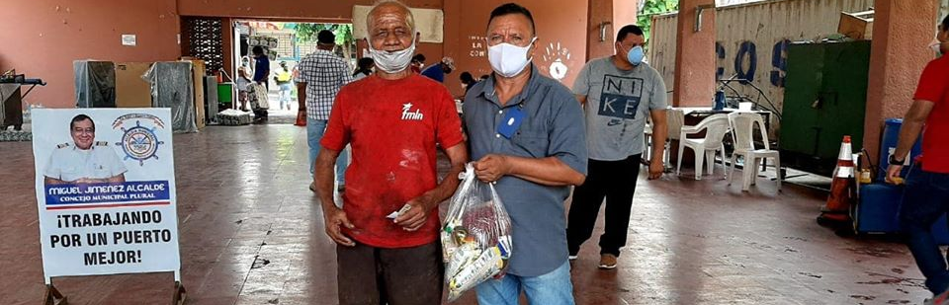

**https://www.facebook.com/lalibertadmpll/photos/pcb.2717988541663557/2717987741663637/?type=3&theater
Ya estamos en la Colonia Los Filtros, entregando los paquetes de víveres de primera necesidad que nuestro gobierno nos ha entregado para ser distribuidos en las Colonias del casco urbano de nuestro Municipio.
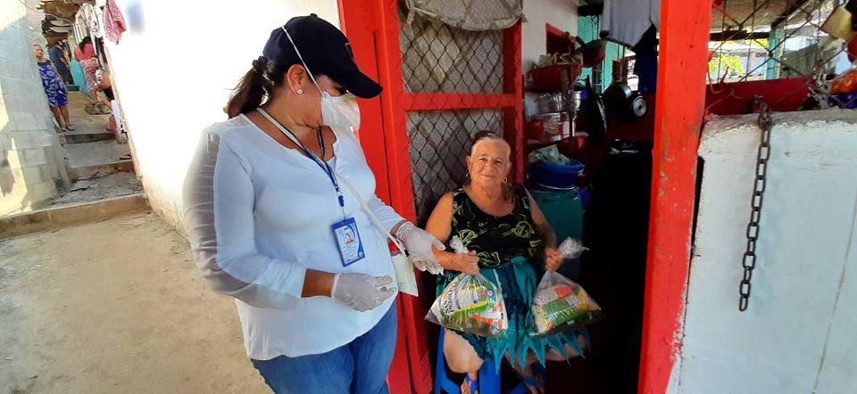

**https://www.facebook.com/lalibertadmpll/photos/a.696444043818027/2718049084990836/?type=3&theater
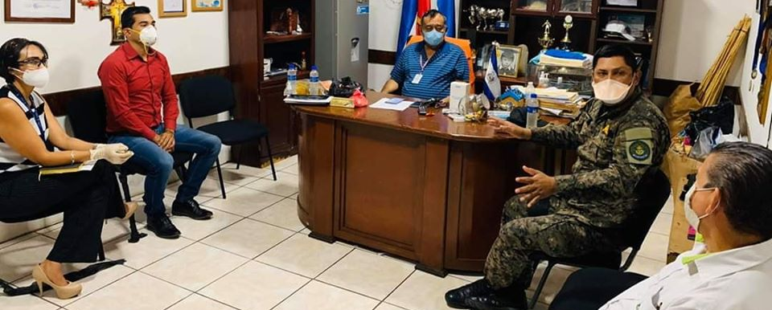
El señor Alcalde Miguel Ángel Jiménez realiza en estos momentos reunión urgente con el Jefe de la Fuerza Armada, Capitán y Comandante de Puerto en turno y los diferentes Gerentes de las Instituciones bancarias en nuestro Municipio, Banco de Fomento, Banco Hipotecario y Caja de Crédito de La Libertad, buscando la manera de regular las personas que están ejecutando los tramites bancarios en sus instituciones y así poder evitar más aglomeraciones.

**https://www.facebook.com/lalibertadmpll/photos/pcb.2718057384990006/2718057244990020/?type=3&theater
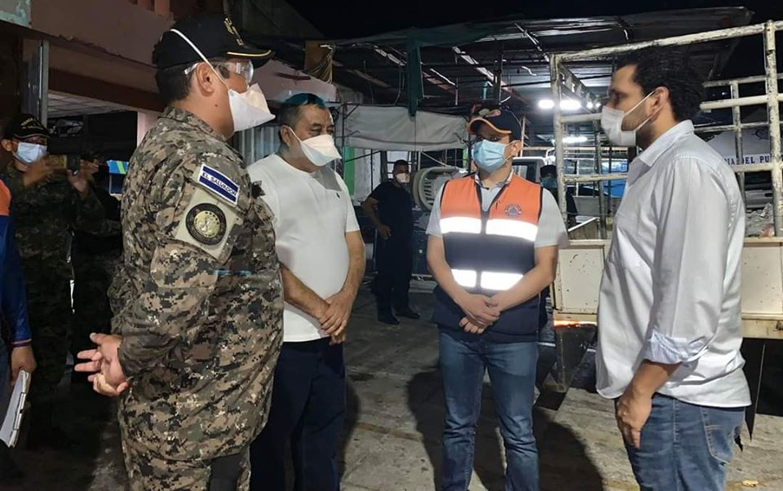
Alcalde del Puerto de La Libertad Miguel Ángel Jiménez recibió donativo de 4,000 paquetes de víveres de parte de nuestro Gobierno Central para su respectiva distribución en la zona centro de nuestro municipio a partir de este día

**https://www.facebook.com/lalibertadmpll/photos/pcb.2718229164972828/2718228338306244/?type=3&theater
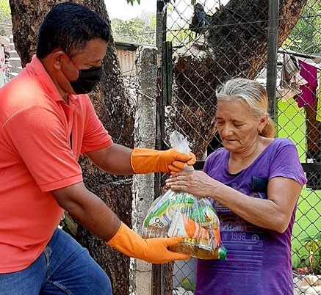
Habitantes de Pasaje La Presa, Casa de Agua y El Tanque recibiendo en estos momentos ayuda de gobierno central. Gracias a nuestro equipo de empleados municipales por es ardua labor.

**https://www.facebook.com/lalibertadmpll/photos/pcb.2718333414962403/2718332844962460/?type=3&theater
Llegamos a la Colonia El Carmen y Colonia Los Ángeles con los paquetes de víveres solidarios entregados por nuestro Gobierno Central. Por el momento estamos a la espera del siguiente cargamento para poder continuar, ya que hoy en la madrugada solo ingresaron 2,100, aún nos faltan 2,000 paquetes que primero Dios ingresarán en las próximas horas.
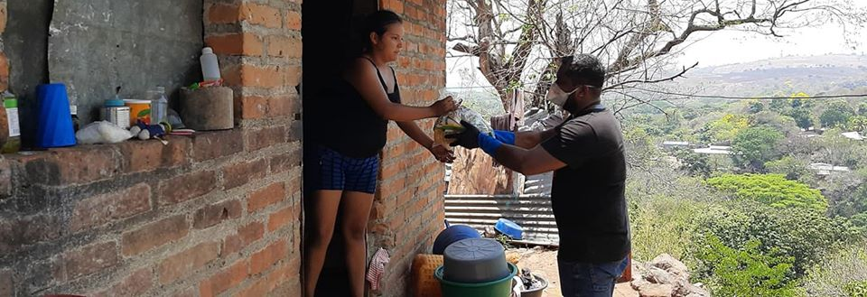

**https://www.facebook.com/lalibertadmpll/photos/pcb.2720225941439817/2720224821439929/?type=3&theater
Ya estamos en la comunidad María Auxiliadora conocida como "EL TIGRE" del Cantón El Majahual en la entrega de víveres casa por casa beneficiando a sus habitantes.
Gracias por su comprensión ante la espera.
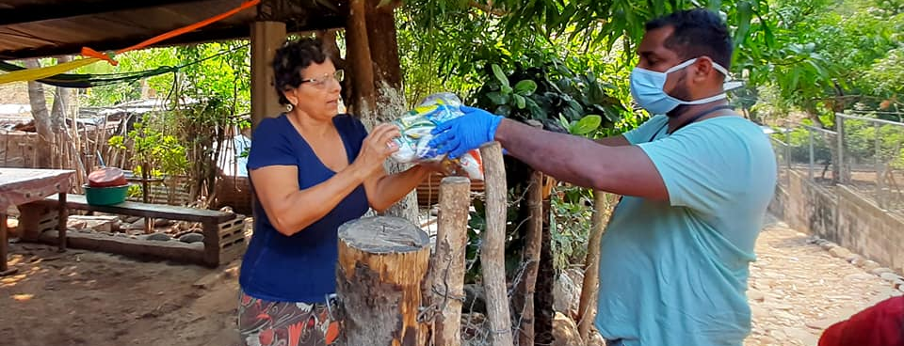

**https://www.facebook.com/lalibertadmpll/photos/pcb.2720379831424428/2720379541424457/?type=3&theater
En estos momentos en comunidad Los Ángeles San Blas con la entrega de víveres casa por casa. Pedimos a la población en general que aún no ha sido beneficiada "paciencia" vamos a pasar por su vivienda.
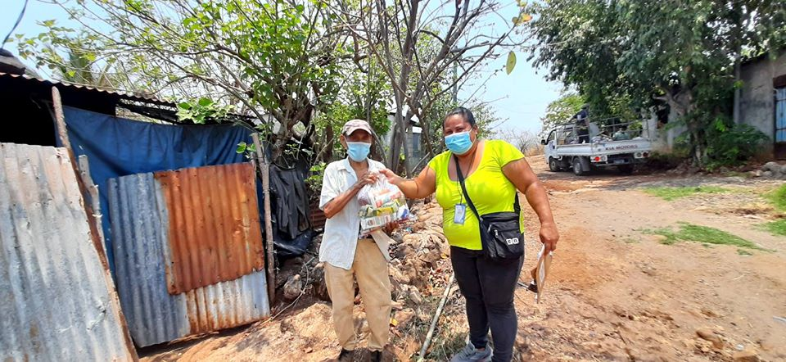

**https://www.facebook.com/lalibertadmpll/photos/pcb.2720602194735525/2720601711402240/?type=3&theater
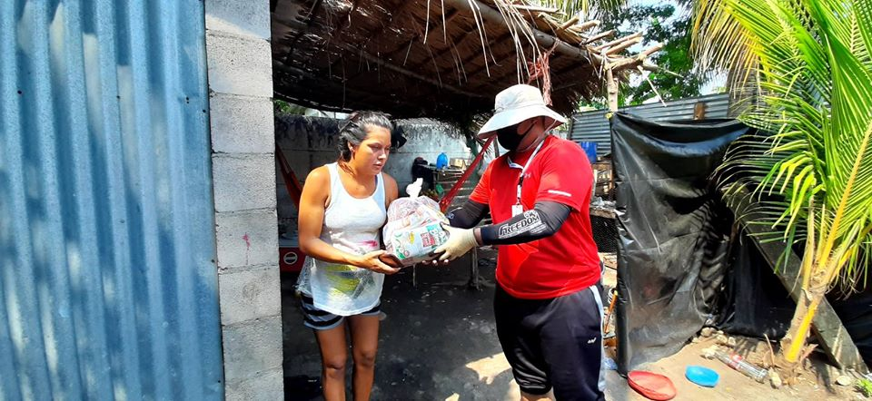
Habitantes de Playa San Blas recibiendo ayuda de víveres por parte de la municipalidad bajo la dirección del señor Alcalde Municipal Miguel Ángel Jiménez.
Estamos trabajando arduamente casa por casa en los próximos días llegaremos a tu comunidad.

**https://www.facebook.com/lalibertadmpll/photos/pcb.2720629378066140/2720626418066436/?type=3&theater
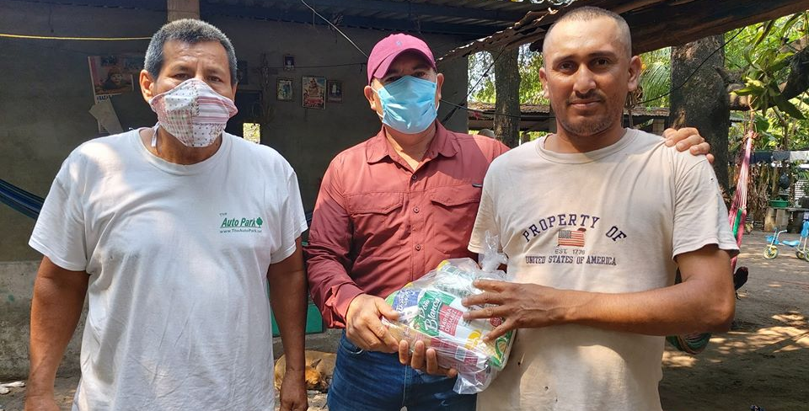
Alcaldía del puerto de La Libertad continúa con la entrega de la bolsa solidaria al Cantón Cangrejera.
Con la dirección del señor Alcalde Miguel Ángel Jiménez y la supervisión del concejal Mauricio Alas este día continuó el abastecimiento con la bolsa solidaria a la comunidad Lagunetas y Desvió de Amayo beneficiando a 400 familias del lugar, todo con la dirección de su alcalde amigo Miguel Ángel Jiménez.

**https://www.facebook.com/lalibertadmpll/photos/pcb.2722649061197505/2722648944530850/?type=3&theater
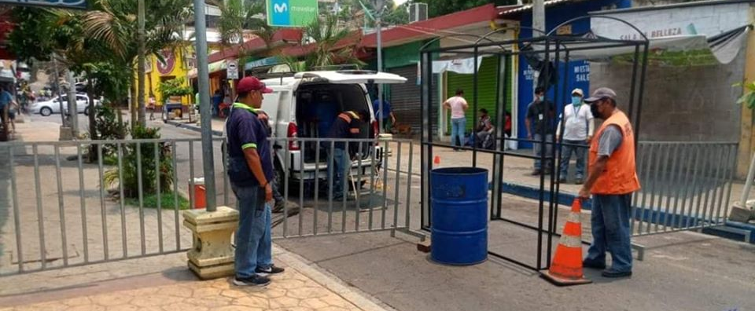
Gracias a su alcalde Miguel Ángel Jiménez y su Concejo Municipal Plural se esta instalando en el Puerto de La Libertad El primer túnel de desinfección el cual estará instalado sobre la 4ta Avenida Sur frente al ICSFRA. El paso vehicular quedará suspendido por esa vía de manera permanente.

**https://www.facebook.com/lalibertadmpll/photos/pcb.2722686744527070/2722682381194173/?type=3&theater
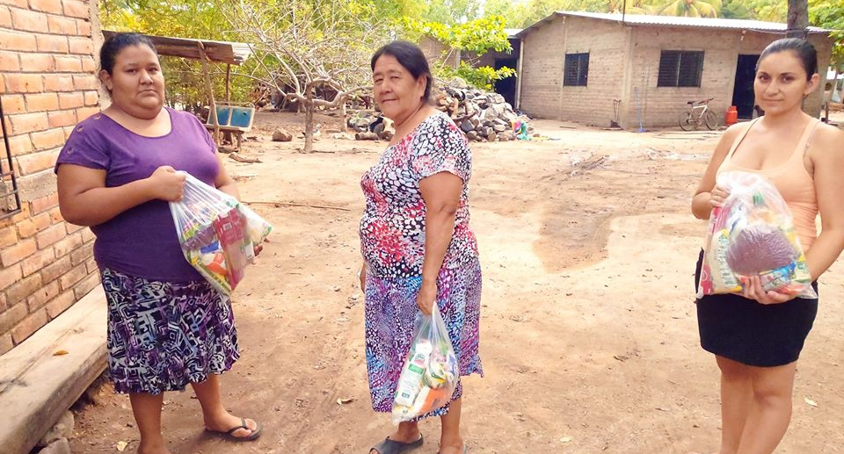
Este día y por orientación del señor alcalde Miguel Ángel Jiménez, Habitantes del cantón Cangrejera De las comunidades Lagunetas Uno y Lagunetas Dos, continuaron recibiendo la bolsa solidaria de la municipalidad, beneficiando a 300 familias del lugar.

**https://www.facebook.com/lalibertadmpll/photos/pcb.2722869327842145/2722868277842250/?type=3&theater
Alcaldía del Puerto de La Libertad continua con la entrega de la bolsa solidaria, las comunidades; El Charcón, Plan del Mango y la Comunidad La Vega del Cantón San Rafael Abajo fueron beneficiadas. Con la dirección del señor Alcalde Miguel Ángel Jiménez y la supervisión del concejal Javier Ramos beneficiando a 400 familias de dichas comunidades.
Pronto visitaremos tu comunidad.
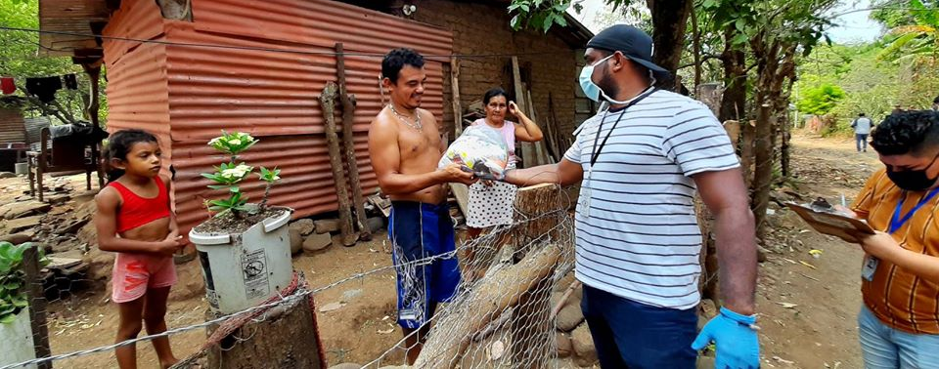

**https://www.facebook.com/lalibertadmpll/photos/a.676917889103976/2722932111169200/?type=3&theater
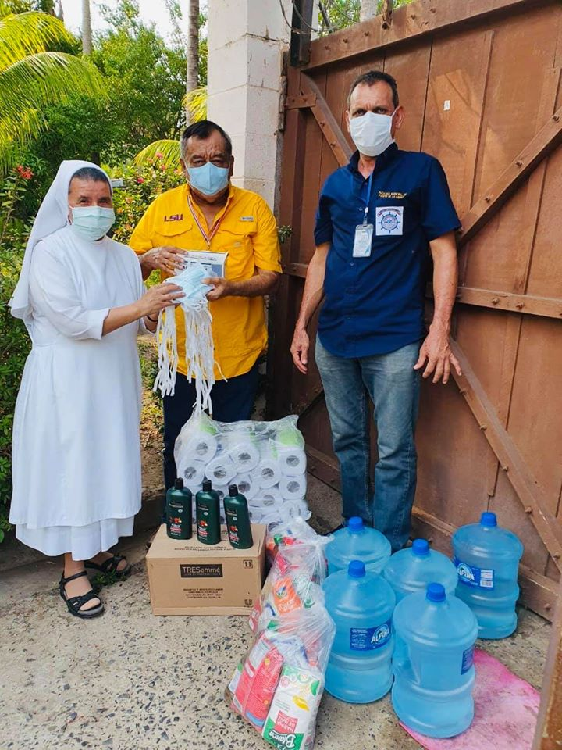
Esta tarde su alcalde amigo Miguel Ángel Jiménez en compañía del concejal Gabriel Molina entregaron al asilo de ancianos Hermano Pedro de Betancourt de Playa El Amatal, un donativo de insumos que nuestro presidente Nayib Bukele envió a nuestro municipio para la emergencia del COVID-19. Además, de parte de nuestra Municipalidad entregamos un donativo de alimentos de primera necesidad

**https://www.facebook.com/lalibertadmpll/photos/pcb.2723056071156804/2723056037823474/?type=3&theater
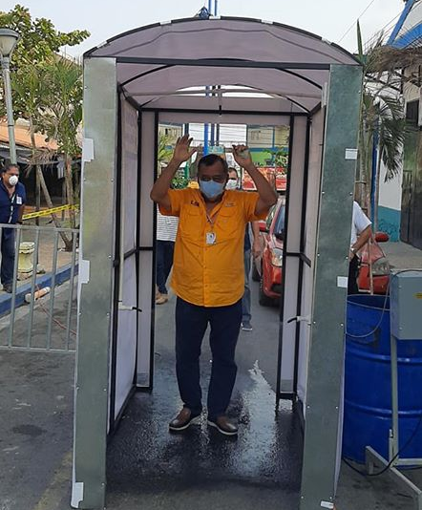
Inspeccionando la primera cabina de desinfección en nuestro Municipio, instalada en la 4ta Avenida Sur frente al ICSFRA. A partir de mañana iniciará su uso permanente en la búsqueda de prevenir futuros casos de COVID-19 en nuestro Municipio.

**https://www.facebook.com/lalibertadmpll/photos/pcb.2724650064330738/2724649574330787/?type=3&theater
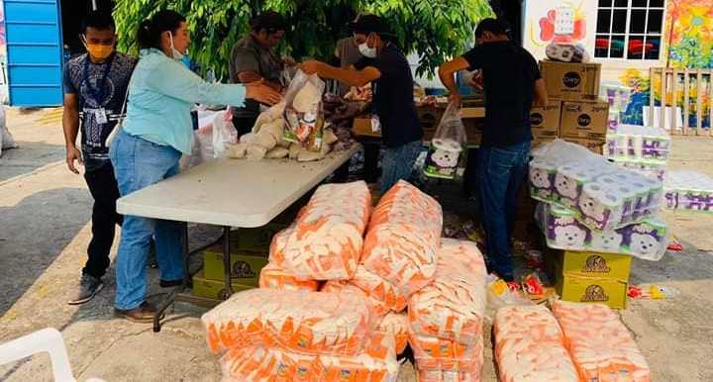
Con la dirección del Señor Alcalde Miguel Ángel Jiménez nuestro equipo ha iniciado a empacar los nuevos 10,000 paquetes de víveres de primera necesidad que serán distribuidos a la población Porteña a partir de esta semana.

**https://www.facebook.com/lalibertadmpll/photos/pcb.2724658157663262/2724626784333066/?type=3&theater
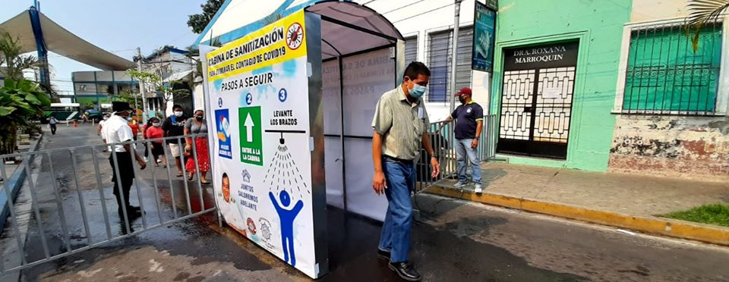
Gracias a la gestión del señor alcalde Miguel Ángel Jiménez y su Concejo Municipal Plural,el Puerto de La Libertad ya cuenta con las primera dos cabinas de sanitización las cuales están instaladas en la 4ta Avenida Sur frente al ICSFRA y la otra contiguo a la municipalidad, de uso permanente todo con el objetivo de prevenir futuros casos de COVID-19 en nuestro Municipio.

**https://www.facebook.com/lalibertadmpll/photos/pcb.2725085254287219/2725084144287330/?type=3&theater
Desde la Comunidad Santa Lucia Orcoyo del cantón Cangrejera recorriendo el litoral, por segunda semana consecutiva hemos en entregado insumos de limpieza y desinfección así también se hizo entrega de donativos por parte del Gobierno Central en los diferentes puntos de control que las Comunidades han establecido todo esto para prevenir futuros casos de COVID-19. Con la Dirección del señor Alcalde Municipal Miguel Ángel Jiménez y la supervisión del concejal Gabriel Molina.
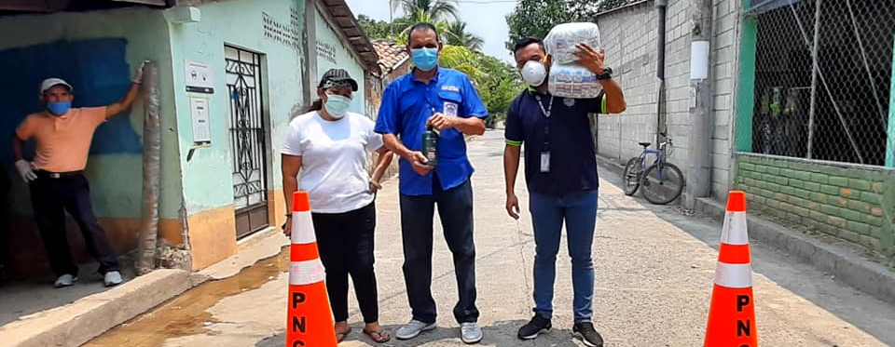

**https://www.facebook.com/lalibertadmpll/photos/pcb.2725461444249600/2725461400916271/?type=3&theater
Finalizamos el día con más de 2,000 paquetes empacados por nuestros colaboradores y listos para ser distribuidos el día de mañana en las Comunidades Porteñas.
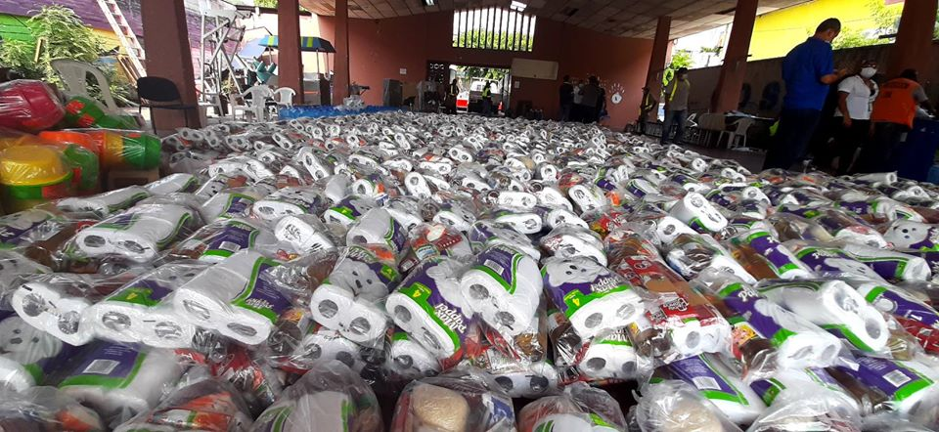

**https://www.facebook.com/lalibertadmpll/photos/pcb.2727517324044012/2727516654044079/?type=3&theater
Habitantes del Cantón Melara son beneficiados con bolsa Solidaria.
Con el acompañamiento de concejal de zona Licda. Nancy Parada y el apoyo de las y los concejales; Gabriel Molina, Javier Ramos, Imelda Navarro, Sthephany Magaña, Adesco de la zona y colaboradores municipales trabajando con mucho esfuerzo y dedicacíon todo esto bajo la dirección de su servidor Miguel Ángel Jiménez Alcalde Municipal.
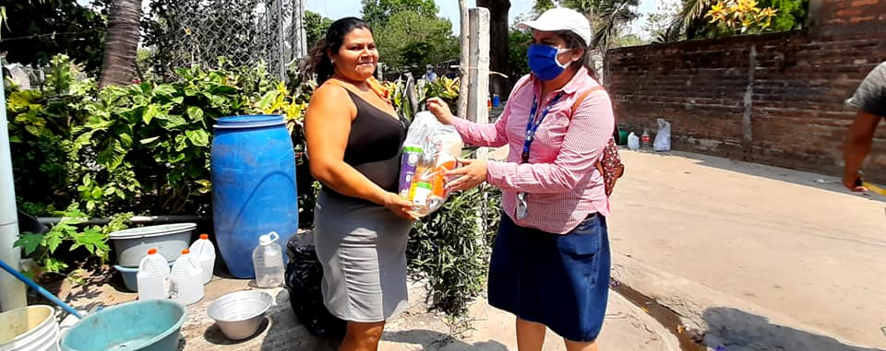

**https://www.facebook.com/lalibertadmpll/videos/221669742395225/
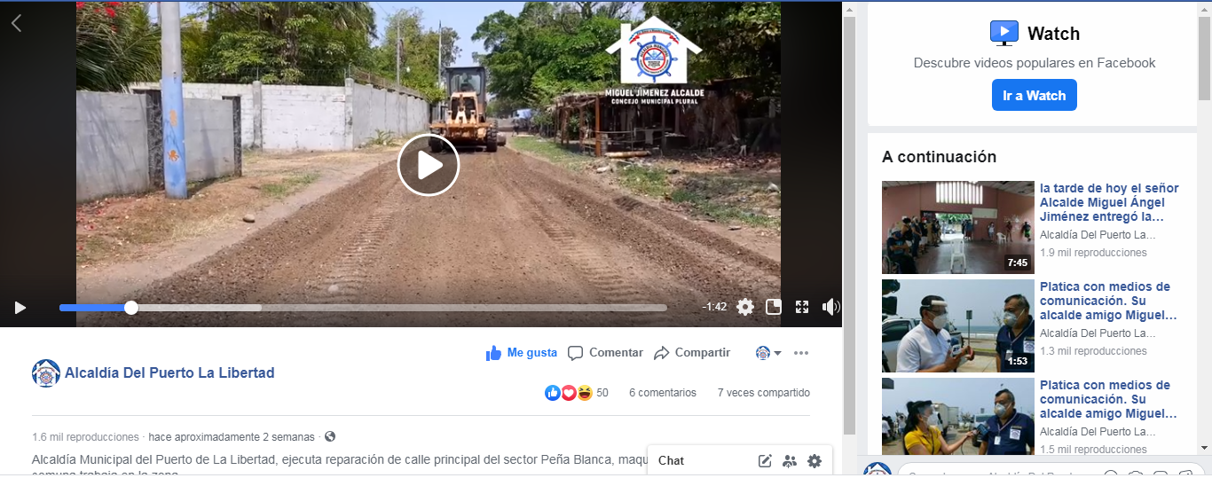
Alcaldía Municipal del Puerto de La Libertad, ejecuta reparación de calle principal del sector Peña Blanca, maquinaria y personal de la comuna trabaja en la zona.
Bajo la dirección del Sr. Alcalde Miguel Jiménez y supervisado por el Concejal Javier Ramos

**https://www.facebook.com/lalibertadmpll/photos/pcb.2727709244024820/2727697550692656/?type=3&theater
El equipo de entrega de la bolsa solidaria coordinado por su alcalde Miguel Ángel Jiménez con la supervisión de las concejalas Imelda Navarro, Stephanie Magaña, y el concejal de la zona Mauricio Alas, llegaron este día al cantón Cangrejera Oriente del municipio de La Libertad para darle continuidad a la entrega de la bolsa solidaria beneficiando a 600 familias de: Santa Lucía Orcoyo, Hacienda Nueva, Dinamarca, La Ceiba, La Pista, todas comunidades del cantón Cangrejera.
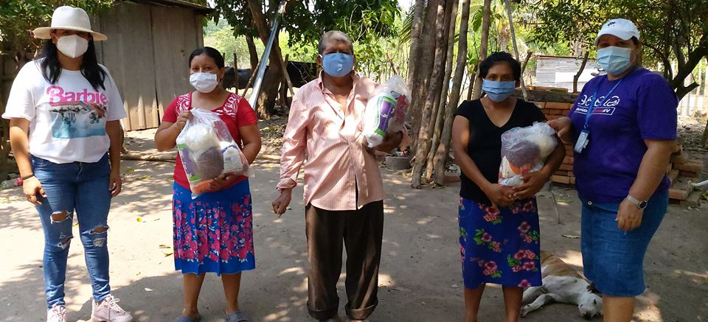

**https://www.facebook.com/lalibertadmpll/photos/pcb.2727783800684031/2727783684017376/?type=3&theater
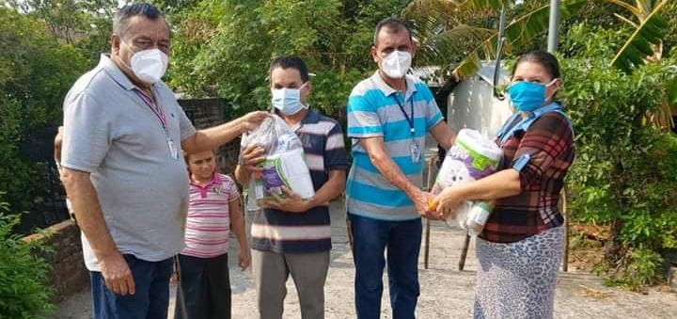
Su servidor el señor Alcalde Miguel Ángel Jiménez se suma a la entrega de víveres en el Cantón Melara, además de visitar los puntos de desinfección instalados en Cangrejera y Melara y entregarlas mascarillas para su labor en pro de la comunidad

**https://www.facebook.com/lalibertadmpll/photos/a.696444043818027/2727869950675416/?type=3&theater
6:05PM
Equipo de guerreras y guerreros concejales, empleados municipales, colaboradores de zona, ADESCOS,
culminando la tarea encomendada por su servidor el Señor Alcalde Miguel Ángel Jiménez.
Entrega de más de 2,000 paquetes de bolsa solidaria casa por casa en las comunidades de Cangrejera y Melara.
Felicidades Héroes.
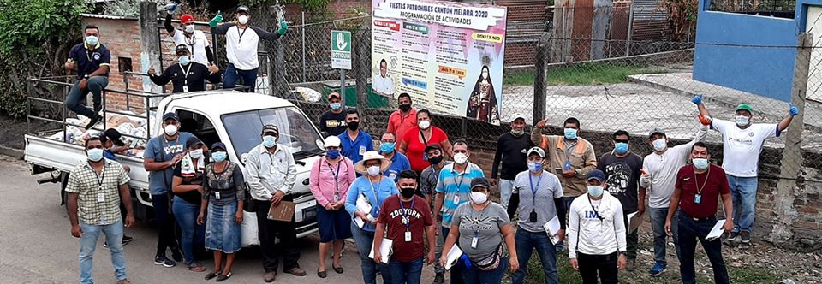

**https://www.facebook.com/lalibertadmpll/photos/pcb.2729375767191501/2729375133858231/?type=3&theater
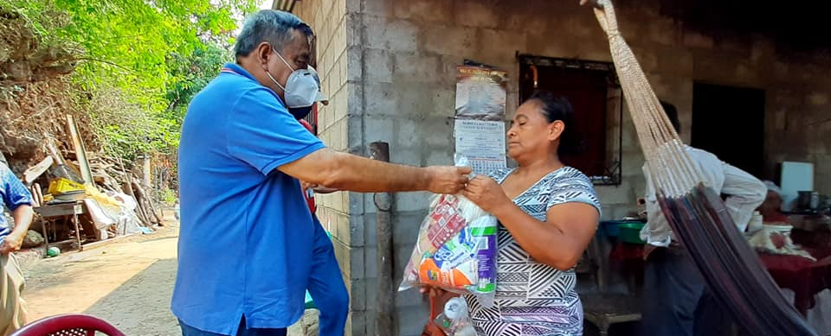
Hemos iniciado nuestro día sábado desplazándonos a la Comunidad Jute #1 del Cantón El Cimarron, donde estamos beneficiado a más de 100 familias del lugar con sus paquetes de víveres de primera necesidad. En el transcurso de la mañana nos movilizaremos a la zona de agua escondida 1 y 2. Tengamos paciencia, vamos a llegar a cada hogar del municipio primeramente Dios.

**https://www.facebook.com/lalibertadmpll/photos/pcb.2729589643836780/2729588533836891/?type=3&theater
El equipo de entrega de la bolsa solidaria coordinado por su alcalde Miguel Ángel Jiménez con la supervisión de los concejales Gabriel Molina y Javier Ramos, llegaron esta mañana al cantón El Cimarrón "Agua Escondida #2" para darle continuidad a la entrega de bolsa solidaria beneficiando a 250 familias de la comunidad. Por la tarde se estarán entregando 300 bolsas Solidarias más en dicho cantón.
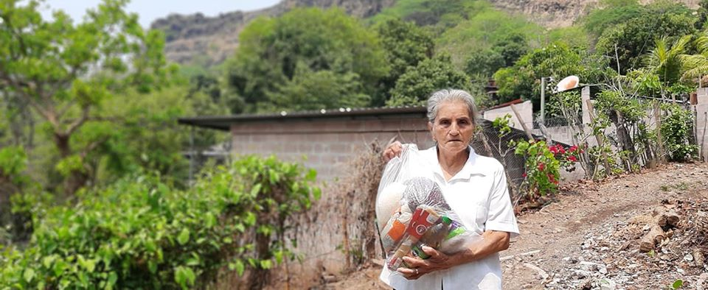

**https://www.facebook.com/lalibertadmpll/photos/pcb.2730039103791834/2730038617125216/?type=3&theater
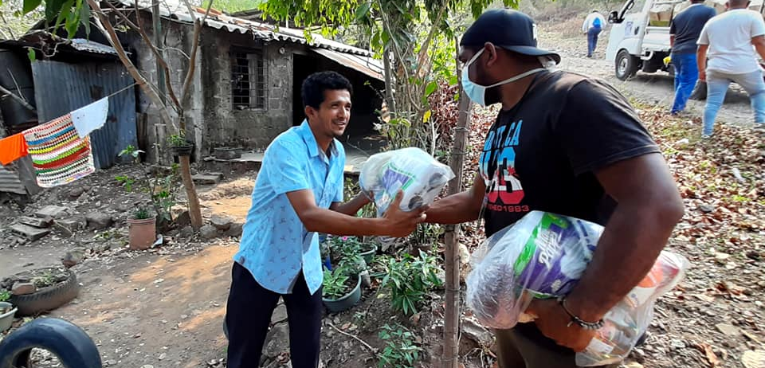
Esta tarde por orientación del señor alcalde Miguel Ángel Jiménez, habitantes de las comunidades San Isidro, Los Mangos #1 y Los Mangos #2 del cantón El Cimarrón están recibiendo la bolsa solidaria de la municipalidad, beneficiando a mas de 300 familias del lugar.
Concejales Javier Ramos y Gabriel Molina se encuentran supervisando en la zona.

**https://www.facebook.com/lalibertadmpll/photos/pcb.2734405920021819/2734405433355201/?type=3&theater
Apoyando con víveres de primera necesidad a las Comunidades Agua Escondida 2 y Camino al Mar del Cantón El Cimarrón. Además, de manera personal entregue una bomba de mochila al punto de desinfección instalado en la entrada a la Comunidad El Riel
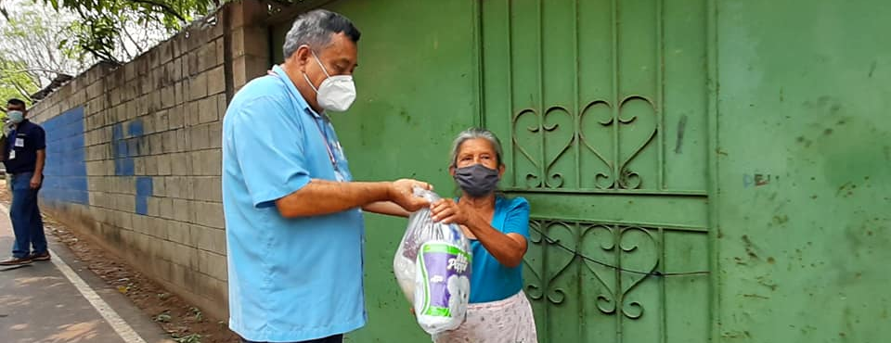

**https://www.facebook.com/lalibertadmpll/photos/pcb.2734448263350918/2734447506684327/?type=3&theater
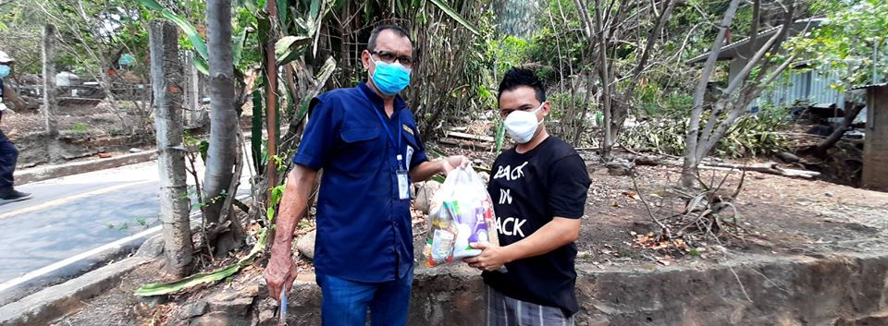
Cantón El Cimarrón, las comunidades de; Camino Al Mar, Lotificación Camino al Mar, Agua Escondida #2, San Luis El Coyolar Sector Los Bonilla, Centro y Plan del Mango, Beneficiados con la " Bolsa Solidaria" coordinado por el Señor Alcalde Miguel Ángel Jiménez y supervisado por los concejales Javier Ramos y Gabriel Molina están beneficiando a más de 400 familias.

**https://www.facebook.com/lalibertadmpll/photos/pcb.2734665349995876/2734663389996072/?type=3&theater
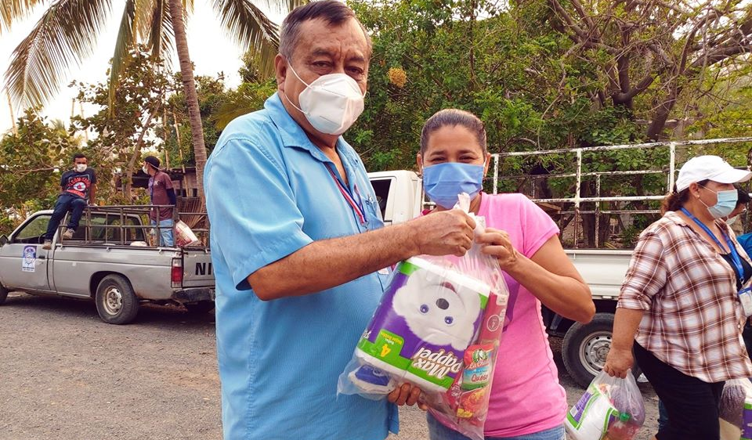
Por orientación del señor alcalde Miguel Ángel Jiménez , con la supervisión y entrega de la concejala Imelda Navarro y el concejal de la zona Mauricio Alas, se entregaron este día 730 bolsas solidarias beneficiando a igual número de familias de playa Los Pinos, Cangrejera Centro y la Tlacuztli. Primero Dios mañana continuaremos con las entregas.

**https://www.facebook.com/lalibertadmpll/photos/pcb.2736073776521700/2736060693189675/?type=3&theater
Una de los pensamientos del señor alcalde Miguel Ángel Jiménez es proteger la vida de nuestros colaboradores. Esta mañana ya hicimos entrega de máscaras de protección al equipo de campo y equipo que se encuentra laborando en los puntos de desinfección instalados por la Municipalidad. Al COVID-19 le ganaremos la batalla juntos.
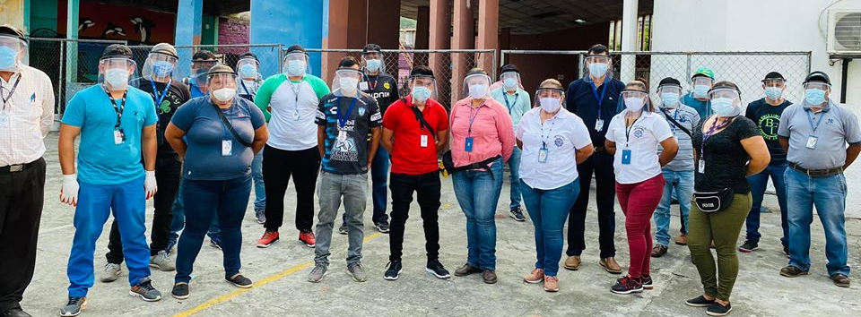

**https://www.facebook.com/lalibertadmpll/photos/pcb.2736245339837877/2736245129837898/?type=3&theater
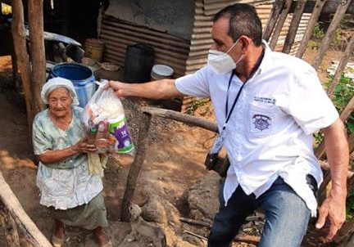
Seguimos avanzando, hemos llegado a las comunidades Flor de Chilamate, Bendición de Dios y Pasaje la Posada del Cantón El Cimarrón coordinado por el señor Alcalde Miguel Ángel Jiménez y garantizando que la bolsa solidaria llegue a casa por casa supervisado por el Concejal Gabriel Molina.

**https://www.facebook.com/lalibertadmpll/videos/533306517347953/
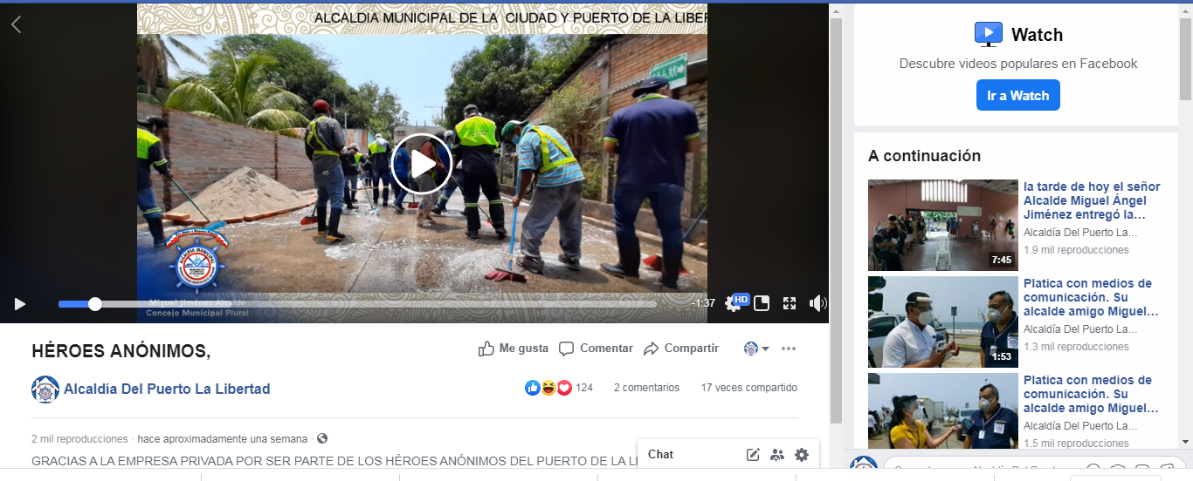
GRACIAS A LA EMPRESA PRIVADA POR SER PARTE DE LOS HÉROES ANÓNIMOS DEL PUERTO DE LA LIBERTAD.

**https://www.facebook.com/lalibertadmpll/photos/pcb.2738920632903681/2738920336237044/?type=3&theater
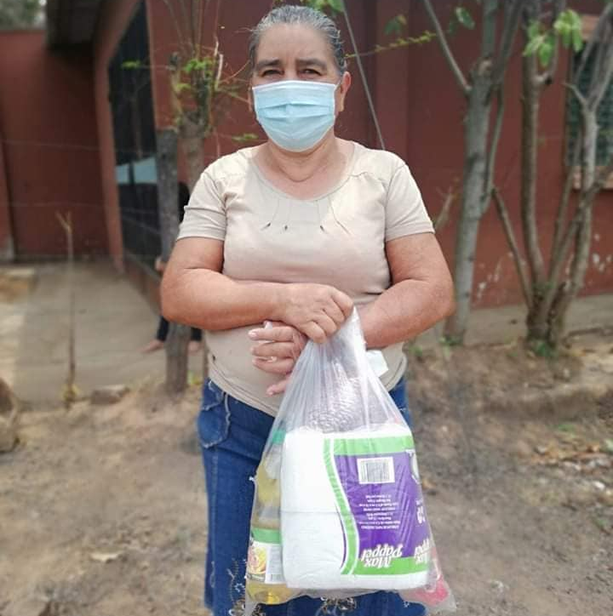
Nuestro equipo se desplazó esta mañana a la Comunidad El Triunfo del Cantón El Cimarrón, beneficiando a más de 50 familias de la Comunidad con su paquete de víveres

**https://www.facebook.com/lalibertadmpll/photos/pcb.2739073256221752/2739071349555276/?type=3&theater
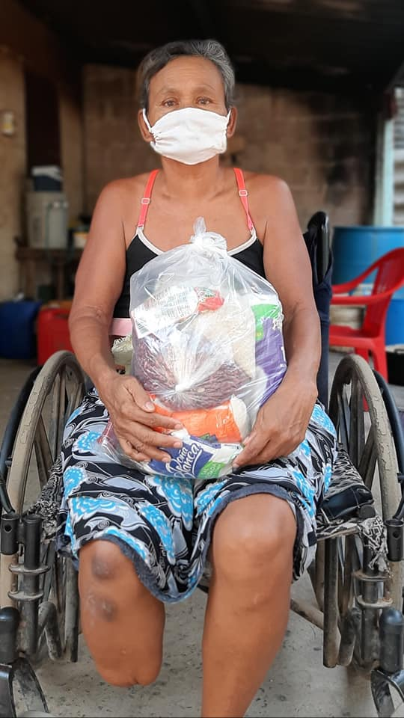
Cantón San Diego, comunidades de; Varsovia, 13 de Enero, La Ceiba, El Amatal y El Sartén beneficiados esta tarde con la bolsa solidaria, en total 275 familias recibieron dicha ayuda, bajo la dirección del señor Alcalde Miguel Ángel Jiménez y el concejal Gabriel Molina.

**https://www.facebook.com/lalibertadmpll/videos/2634785643466778/
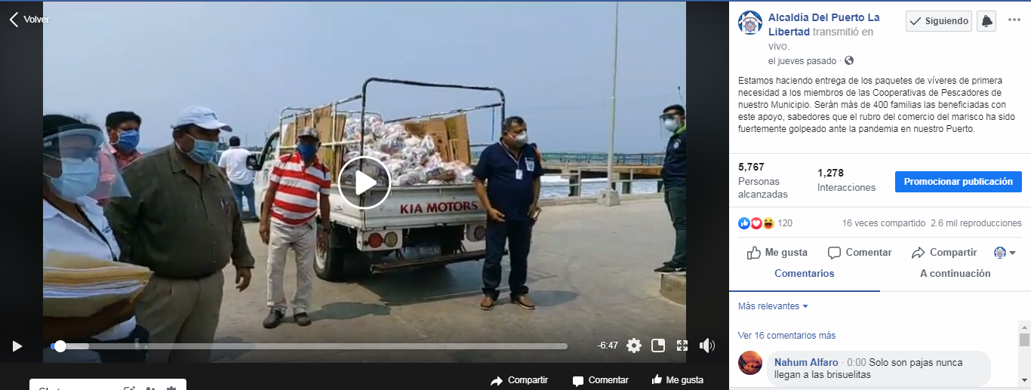
Estamos haciendo entrega de los paquetes de víveres de primera necesidad a los miembros de las Cooperativas de Pescadores de nuestro Municipio. Serán más de 400 familias las beneficiadas con este apoyo, sabedores que el rubro del comercio del marisco ha sido fuertemente golpeado ante la pandemia en nuestro Puerto

**https://www.facebook.com/lalibertadmpll/photos/pcb.2740817562713988/2740816556047422/?type=3&theater
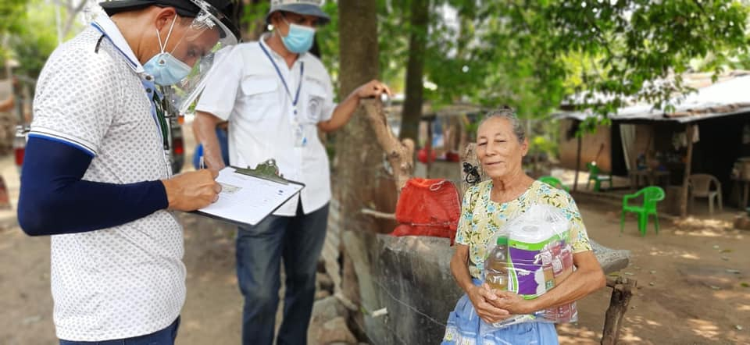
Con mucho entusiasmo nuestro equipo de concejales Imelda Navarro, Sthephany Magaña, Mauricio Alas y Gabriel Molina junto a colaboradores municipales estan en el Cantón Santa Cruz en la entrega de la Bolsa Solidaria casa por casa, ayuda brindada por la Municipalidad y bajo la dirección del Señor Alcalde Miguel Ángel Jiménez. Estarán beneficiando a más de 350 hogares

**https://www.facebook.com/lalibertadmpll/photos/pcb.2741098489352562/2741097836019294/?type=3&theater
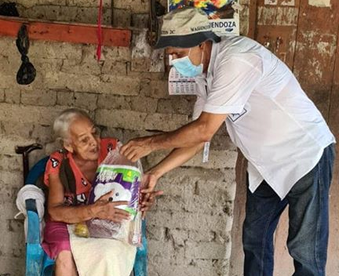
Seguimos la jornada en El Cantón Santa Cruz, la tarea es ardua, la bolsa solidaria casa por casa hoy es un hecho en estas comunidades. La municipalidad bajo la dirección del señor Alcalde Miguel Ángel Jiménez esta garantizando que el beneficio llegue hasta la puerta de sus hogares. Estamos beneficiando en estos momentos a más de 350 familias de la zona.

**https://www.facebook.com/lalibertadmpll/photos/pcb.2741222736006804/2741222272673517/?type=3&theater
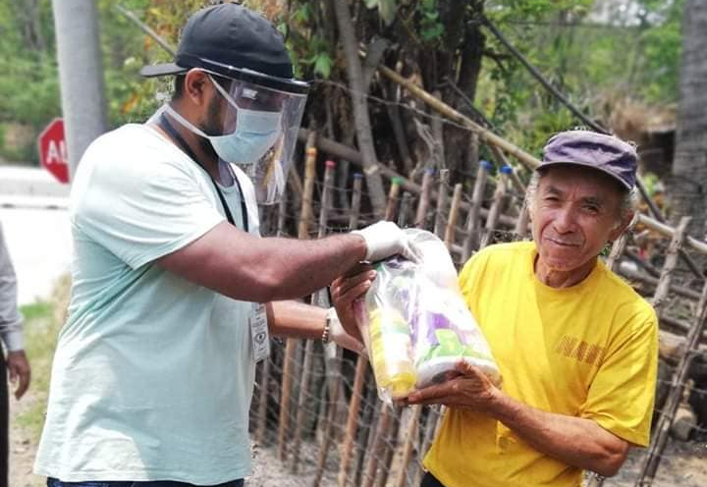
Las Comunidades Agua Escondida 1, Las Pilitas y Altos de Brisas del Cantón El Cimarron fueron beneficiados con su paquete de víveres de primera necesidad, entregados por nuestra Municipalidad casa por casa. Fueron más de 500 familias las beneficiadas, bajo la dirección del señor Alcalde Miguel Ángel Jiménez y la supervisión del concejal Javier Ernesto Ramos

**https://www.facebook.com/lalibertadmpll/photos/pcb.2741233912672353/2741233162672428/?type=3&theater
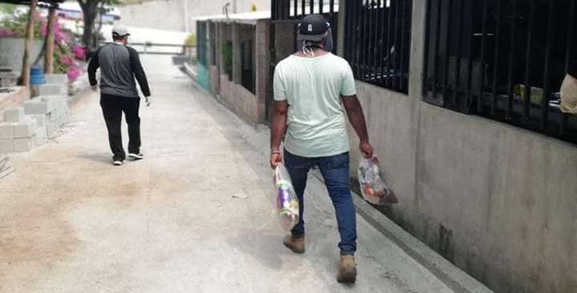
Esta mañana la Alcaldía Municipal bajo la dirección del señor Alcalde Miguel Ángel Jiménez y el Concejal Javier Ramos junto al equipo de trabajo ha llegado a las Comunidades Los Palmares y Brisas 2 del Cantón El Cimarrón, donde hemos beneficiado a más de 100 familias con su paquete de víveres de primera necesidad.

**https://www.facebook.com/lalibertadmpll/photos/pcb.2741308632664881/2741308265998251/?type=3&theater
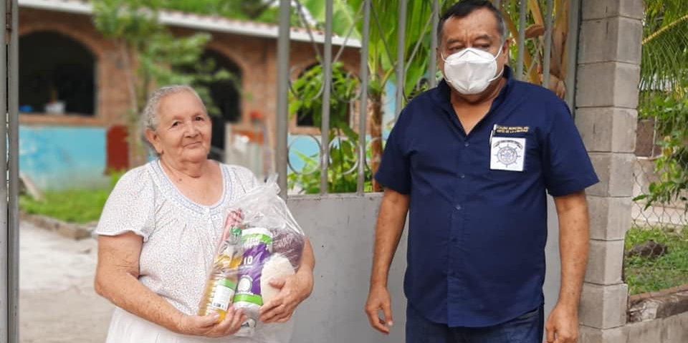
Finalizamos la tarde en la comunidad Las Palmeras, Cantón Santa Cruz.
Hemos beneficiado a más de 75 hogares. El señor Alcalde Miguel Ángel Jiménez se encuentra en la zona llevando el beneficio de la bolsa solidaria casa por casa.

**https://www.facebook.com/lalibertadmpll/photos/pcb.2741435719318839/2741435575985520/?type=3&theater
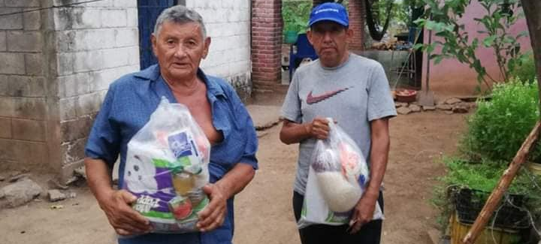
Otro equipo de trabajo finaliza la jornada en las Comunidades El Coplanar y Montaña al mar, donde fueron beneficiadas más de 150 familias con sus paquetes de víveres de primera necesidad. Con esto, damos por finalizada la entrega a la mayor parte de Comunidades del Cantón Cimarrón, aún nos falta mucho, continuaremos próximamente y las Comunidades del Casco Urbano

**https://www.facebook.com/lalibertadmpll/photos/pcb.2741509292644815/2741509149311496/?type=3&theater
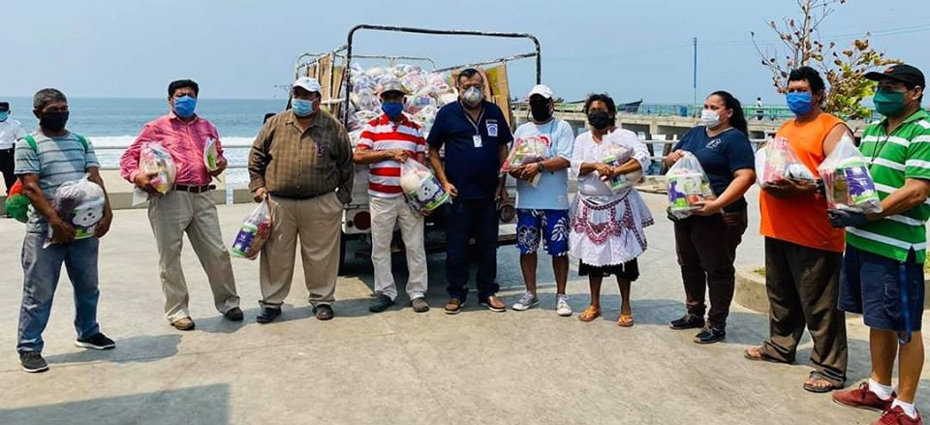
Como Municipalidad, estamos haciendo entrega de los paquetes de víveres de primera necesidad a los miembros de las Cooperativas de Pescadores de nuestro Municipio. Serán más de 400 familias las beneficiadas con este apoyo, sabedores que el rubro del comercio del marisco ha sido fuertemente golpeado ante la pandemia en nuestro Puerto.

